关于召开安徽省马克思主义哲学应用学会2014年年会
暨“哲学思维与全面深化改革”理论研讨会的通知

尊敬的 同志：
为进一步学习贯彻党的十八大、十八届三中全会和习近平总书记系列重要讲话精神，深入学习党的十八届四中全会精神，推进全面深化改革和依法治国，积极践行和培育社会主义核心价值观，实现中华民族伟大复兴的中国梦。安徽省马克思主义哲学应用学会定于2014年12月27—28日在安徽工业大学（马鞍山市）召开“安徽省马克思主义哲学应用学会2014年年会暨‘哲学思维与全面深化改革’理论研讨会”。现将会议情况通知如下：
一、会议主题与参考选题
会议主题：哲学思维与全面深化改革
参考选题：见附件3
二、会议时间、地点、会务：
本次年会由安徽省马克思主义哲学应用学会主办，安徽工业大学马克思主义学院承办。
1．会议报到：2014年12月27日（星期六）上午8:00-12:00。
2．会议时间：2014年12月27日下午—28日上午，28日下午离会。
3．会议地点：马鞍山市安徽工业大学安工大宾馆。
地址：马鞍山市湖东路59号安徽工业大学佳山校区（校本部）。马鞍山长途汽车站、马鞍山市火车站：坐公交3路或6路到安徽工业大学站（10分钟以内）；马鞍山市旅游汽车站：坐公交6路到安徽工业大学站（10分钟以内）；马鞍山长途汽车站、马鞍山市火车站、马鞍山市旅游汽车站到安徽工业大学：打的10元以内。
4．会务费用：参会人员每人交纳会务费300元（退休理事免交会务费），往返交通费、食宿费自理。
三、与会代表报名和报到须知
1．会议回执：由于12月下旬正值岁末，酒店住宿紧张，需要尽早确定参会人数。请参会代表务必于11月25日前将回执发送至学会邮箱：zhexueyy@163.com。
2．会务组联系方式和联系人：
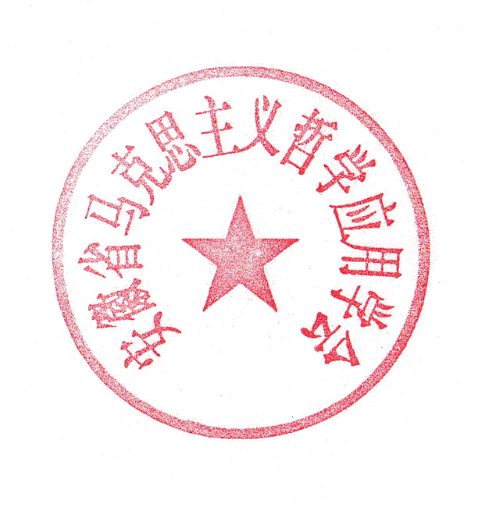
黄洪雷（合肥）：0551 6578 6306（办）， 139 6665 9392（手机）
高 敏（马鞍山）：0555 231 6545（办），138 6667 8057（手机）

3．会议具体日程安排收到回执后另行通知。

安徽省马克思主义哲学应用学会 安徽工业大学马克思主义学院

2014年10月28日 2014年10月28日
附件1：参会回执
姓名 | 性别 | 工 作 单 位 | 职务  职称 | 住宿要求
 |  |  |  | 住宿时间 | 住宿方式
□单人间
□单住标准间
□合住标准间
□无需预订
联系  方式 | 通讯地址（含邮编）：
联系  方式 | 电子邮箱：
联系  方式 | 手机号码：
如有其他特殊要求请说明：

备注：会议期间适逢岁末旅游旺季，订票较为紧张，为了不影响您按时返程，建议您自行提前预定返程票。
附件2：会议论文
为办好本届年会，从即日起在全省范围内开展征文活动。欢迎广大专家学者、青年学人积极参与，撰写高水平的学术论文，共襄盛会。务请参会代表围绕上述议题提交相关论文，论文提交电子版，优秀论文争取以学术年会论文集出版。
征文具体要求：
1．论文具体题目可根据参考选题范围自定，要求紧扣主题、观点明确、注重原创、文风朴实。
2．每篇篇幅不超过8000字，并在正文前附300字左右内容提要及关键词。引文和史料要注明出处（统一要求为页下注）。
3．注明作者姓名、性别、年龄、工作单位及职务职称。正文后写明联系电话、电邮、通讯地址、邮编等。
4．所提交的征文必须是未公开发表的。
5．征文时间。即日起至2014年12月19日，论文用电子邮件发送至学会邮箱：zhexueyy@163.com。
附件3：参考选题（部分）：
1．全面深化改革与十八届四中全会精神
2．依法治国与实现国家治理体系和治理能力现代化
3．依法治国与提高党的执政能力和执政水平
4．全面深化改革与实现中国梦
5．全面深化改革与哲学思维方法
6．全面深化改革与马克思主义
7．全面深化改革与中国特色社会主义
8．全面深化改革其他理论热点
9．全面深化改革与高等教育改革
10．全面深化改革与高校管理创新
11．改革开放36年来我省创新发展哲学社会科学的成功实践、典型样本、经验教训
12．全面深化改革与我省应用哲学的创新实践、取得的成效、面临的难题和解决难题的路径选择
13．全面深化改革与创造美好精神文化生活、建设美丽安徽的重大意义与实现路径
14．全面深化改革与加强我省社科理论界、宣传部门、出版部门协同创新
15．围绕会议主题自选其他题目

